COMUNE DI PISA
DIREZIONE 10
Urbanistica-Edilizia Privata
Espropri-Grandi interventi di edilizia residenziale Segreteria Direzione 10
Palazzo Pretorio – Vicolo del Moro,2 56125 Pisa

~

e-mail: espropri@comune.pisa.it
PEC: comune.pisa@postacert.toscana.it

allegato 2

SCHEDA TECNICA

Campo di Football
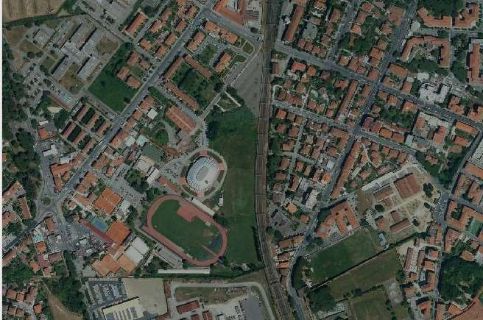
AREA CAMPO FOOTBALL

INDICE

- INQUADRAMENTO URBANISTICO
- VINCOLI
- VISURA-ESTRATTO DI MAPPA CATASTALE
- UBICAZIONE E DESCRIZIONE DEI BENI
- INTERVENTI OBBLIGATORI NELL’IMPIANTO

Pagina 1 di 17

SCHEDA RIASSUNTIVA

Epoca di riferimento della valutazione: marzo 2023 Indirizzo: Località Barbaricina Piazzale dello sport Descrizione: Campo di Football
Proprietà: Comune di Pisa

1- INQUADRAMENTO URBANISTICO

Area a Verde Sportivo disciplinata dall’art 1.3.1.3 del del Vigente Regolamento Urbanistico Soggetta a vincolo paesaggistico di cui al DM. 26/03/1960 e a vincolo archeologico parte II
del DLgs 42/04 Area a Verde Sportivo

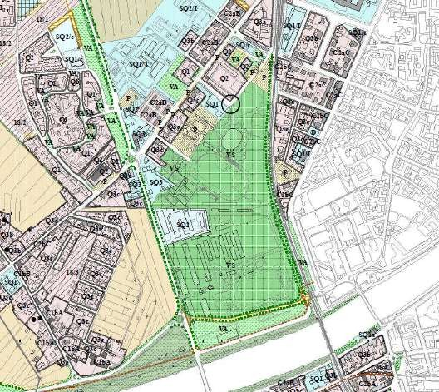

Articolo 1.3.1.3 - Aree a verde sportivo
- Si intendono gli spazi scoperti destinati ad impianti scoperti per la pratica sportiva al servizio di
un quartiere, ovvero di uno o più isolati.
- Compatibilmente con l'entità di ogni singola area, è da prevedersi la compresenza di impianti per molteplici attività sportive. Le superfici degli impianti, ove sia compatibile con l'attività sportiva prevista, devono essere
sistemate a prato, essendone prescritta la costante manutenzione.
- L'assetto complessivo deve evitare, per quanto possibile, le interferenze delle zone destinate alle attività sportive con i percorsi dei veicoli a motore, i parcheggi scoperti e i percorsi pedonali.
- La realizzazione di elementi di divisione interna è ammessa solamente ove rivolta ad evitare le suddette interferenze.
- Sono ammissibili le trasformazioni fisiche nel rispetto dei seguenti parametri:

  - indice fondiario di copertura: non superiore a 0,10 mq/mq;
  - altezza massima degli edifici: 10 metri lineari, eccezione fatta per le strutture di copertura degli impianti per la pratica sportiva;
  - dotazione minima di spazi scoperti d'uso pubblico sistemati a verde, alberati con piante di alto fusto, indice di piantumazione non inferiore ad 1 pianta/mq. 80, 25% della superficie territoriale;
  - distanza dai confini: non inferiore a metri 5,00;
  - distanza dalle strade: non inferiore a metri 5,00.
- Ai fini del rispetto dell'indice fondiario di copertura di cui alla lettera a) del comma 5:
- non sono computate le coperture stagionali presso statiche, inferiori a sei mesi, degli impianti per la pratica sportiva, a condizione che sia garantita la rimozione da polizza fidejussoria di valore pari alle coperture da installare; in presenza di più di un impianto, almeno il 50% deve essere destinato permanentemente per la pratica sportiva allo scoperto;
- non sono computate le tribune per il pubblico ove siano realizzate con strutture metalliche completamente aperte su tutti i lati e prive di locali chiusi sottostanti, ed abbiano altezza non superiore a metri 5, misurati tra il terreno ed il più alto piano di seduta;
- non sono computati i manufatti destinati ad ospitare gli impianti tecnologici di servizio;
- non sono computati i piani interrati o seminterrati esterni ove l'altezza massima fuori terra non superi ml.1,50 e siano ricoperti con manto erboso ed integrati con il sistema vegetazionale;
- fermo restando le dotazioni minime di spazi scoperti, per le attrezzature speciali destinate ad attività sportive quali palestre e piscine ed i relativi spazi di stretta pertinenza (impianti tecnologici, spogliatoi e docce, locale infermeria, reception) è ammesso di raggiungere, in deroga, l’indice di fondiario di copertura di 0,60 mq/mq.
- Sono ammesse le seguenti destinazioni d’uso:
- abitazioni ordinarie limitatamente a:
aree sportive a gestione unitaria di superficie non inferiore a mq. 15000, nel limite massimo di un'unica unità immobiliare di mq. 150 di superficie edilizia totale, legata da con atto di vincolo pertinenziale all’intera area, l'utilizzazione per:
- giardinaggio:
- abitazioni collettive, la cui gestione da parte di federazioni sportive affiliate al C.O.N.I., e la cui utilizzazione esclusivamente per l'alloggiamento temporaneo di atleti sia assicurata da impegno convenzionale assistito da idonee garanzie finanziarie;
- strutture ricreative, limitate a:
impianti coperti per la pratica sportiva;
Sono ammesse funzioni di ristoro bar come elementi complementari all’attività sportiva nei limiti massimi di mq 200 (Su a) sempre che sia rispettato l’indice di copertura complessivo non superiore a 0,60. Tali spazi fanno parte integrante dell’impianto medesimo, e non possono essere frazionati da esso. Gli impianti sportivi dotati di tali spazi, se privati o gestiti da soggetti non pubblici, sono vincolati e regolamentati da specifica convenzione con l’Amministrazione comunale.
- attrezzature tecnologiche;
- mobilità pedonale.
- Le trasformazioni di nuova edificazione e di realizzazione di nuovi impianti scoperti per la pratica sportiva sono attuate solamente in conformità alla disciplina dettata dai piani attuativi, ovvero da progetti unitari convenzionati, ognuno dei quali riferito all'interezza delle aree o almeno ad un lotto di superficie minima non inferiore a mq. 3.000.
Nuove edificazioni non sono ammesse all’interno delle fasce A e B individuate dal Piano di Rischio aeroportuale, fatta eccezione per spogliatoi e tribunette a servizio di impianti esistenti.
- Delle aree a verde sportivo, possono essere realizzate, utilizzate e gestite, in conformità alla destinazione attribuita, da altri soggetti previa sottoscrizione di convenzione tra i proprietari e il Comune definendo in particolare:
- gli obblighi dei proprietari e/o dei promotori delle operazioni previste tra cui quelli inerenti la cessione al Comune di immobili destinati all'uso pubblico;
- i modi, le forme ed i limiti dell'utilizzazione e delle attività di gestione;
- i modi ed i limiti della fruizione da parte dei terzi;
- i criteri per la determinazione di canoni, tariffe e simili, per la fruizione da parte di terzi;
- le garanzie, da prestarsi, degli adempimenti, nonché le sanzioni degli inadempimenti.

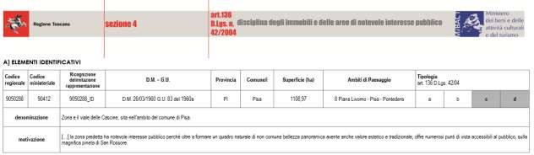
2- VINCOLI D.M 26-03-196 – Vincolo Archeologico

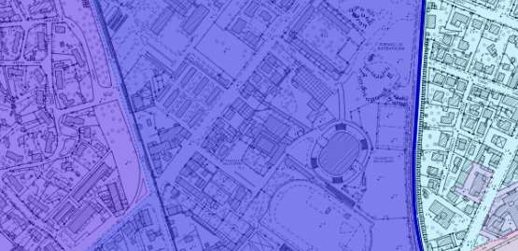

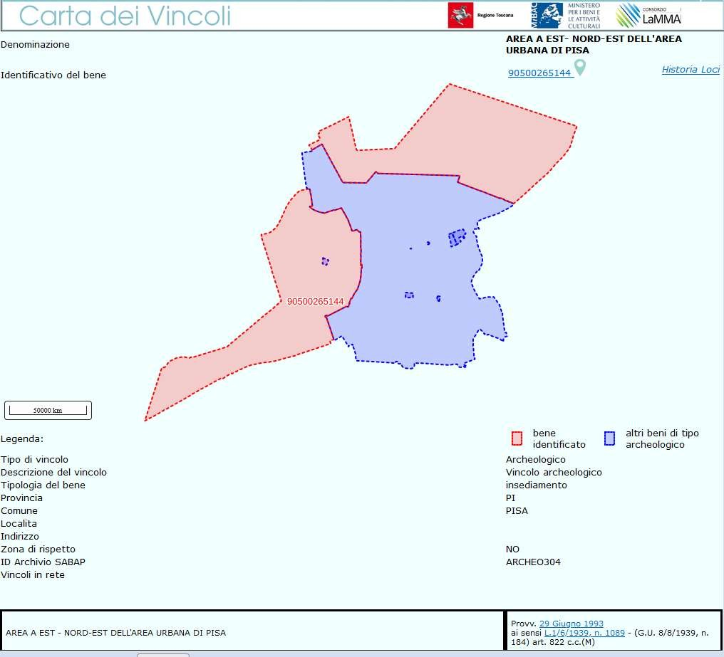

3.- VISURA- ESTRATTO DI MAPPA CATASTALE

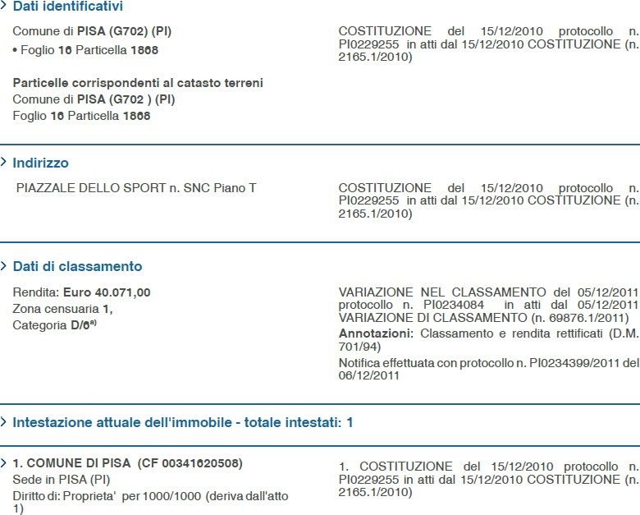

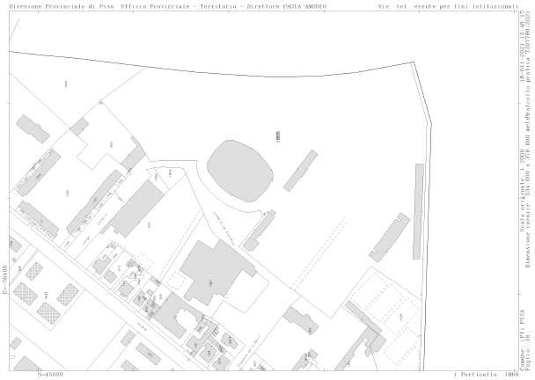

4 - UBICAZIONE E DESCRIZIONE DEI BENI

L’area oggetto di stima è situata a nord-ovest della città, nel quartiere di Barbaricina in prossimità del sito archeologico delle Navi Romane vicino alla Stazione di San Rossore ed in prossimità del polo universitario.
Il quartiere è comodamente raggiungibile sia da rete stradale che con mezzi di trasporto pubblici inoltre è facilmente raggiungibile anche a piedi che in bicicletta.
Il campo di Football in esame fa parte di un maggiore lotto a destinazione Verde Sportivo di proprietà Comunale sul quale insistono altri impianti quali il palazzetto dello sport, la piscina comunale, il tennis, il campo scuola e gli annessi edifici di servizio.
L’intera area denominata “cittadella dello sport” fu realizzata in seguito all’ottenimento di finanziamenti pubblici in occasione delle olimpiadi del 1960.
L’appezzamento di terreno da convenzionare in concessione, denominato originariamente “campo sportivo ex porta nuova” ha una estensione complessiva di mq 6.600 mq, ed è collocato dietro la tribuna scoperta del Campo Scuola Cino Cini, confina a nord con area di proprietà comunale, ad est con la ferrovia, a ovest con Palazzetto dello Sport.
Il bene dispone attualmente di spogliatoi e servizio igienici prefabbricati componibili coibentati dotati di impianti elettrici e idrici, di adduzione e scarico come da documentazione fornita dall’ufficio sport.
L’area è recintata e il campo e dotato d’ impianto di illuminazione notturno.
Il progetto relativo a dette opere è stato autorizzato con atto Dirigenziale della DD.15/A /67 del 26/01/2017 a seguito di acquisizione della necessaria autorizzazione paesaggistica del 28/12/2016.

INDIVIDUAZIONE COMPLESSIVA DELL’AREA DA ASSEGNARE IN CONCESSIONE

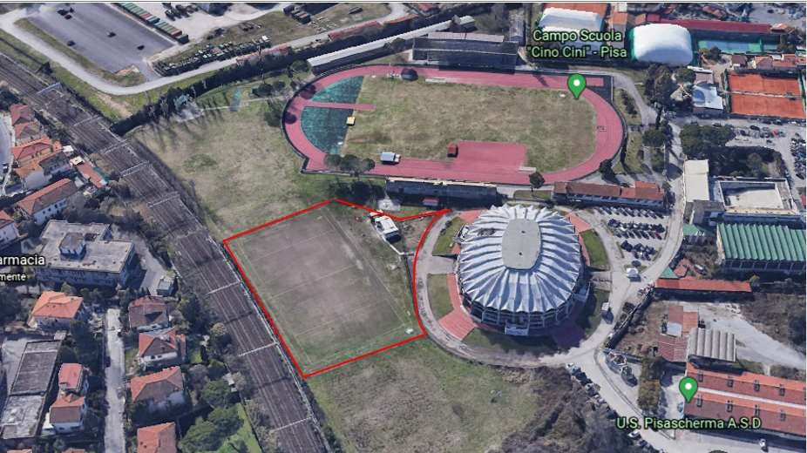

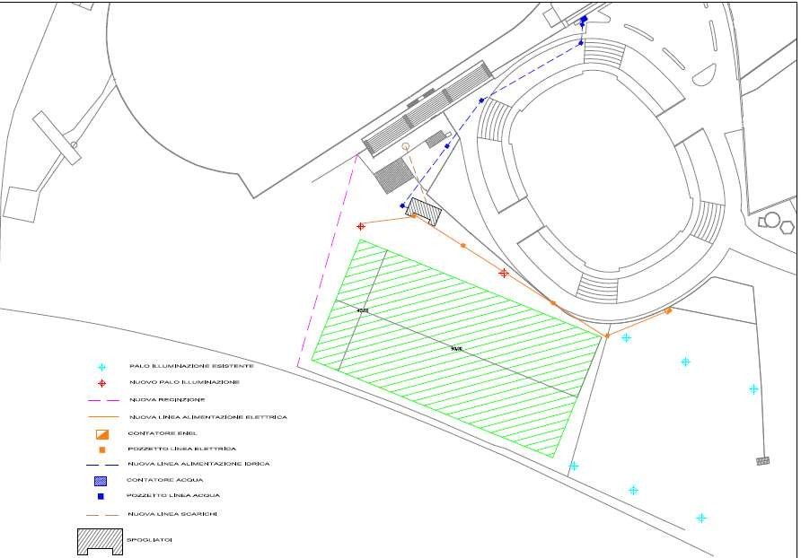
CAMPO FOOTBALL

Il campo sportivo si estende per una superfice di circa 6.600mq

BLOCCO SPOGLIATOI -MAGAZZINO

Trattasi di n. 4 blocchi prefabbricati delle dimensioni cad .( 2,40x 6,15) per totale di mq 59

L’immobile destinato a spogliatoio magazzino è costituito complessivamente da 4 elementi del tipo a monoblocchi prefabbricati componibili e coibentati assemblati tra loro, a formare un unico corpo di fabbrica. Come sopra specificato i manufatti sono stati autorizzati con atto Dirigenziale della DD.15/A /67 del 26/01/2017 a seguito di acquisizione della necessaria autorizzazione paesaggistica del 28/12/201
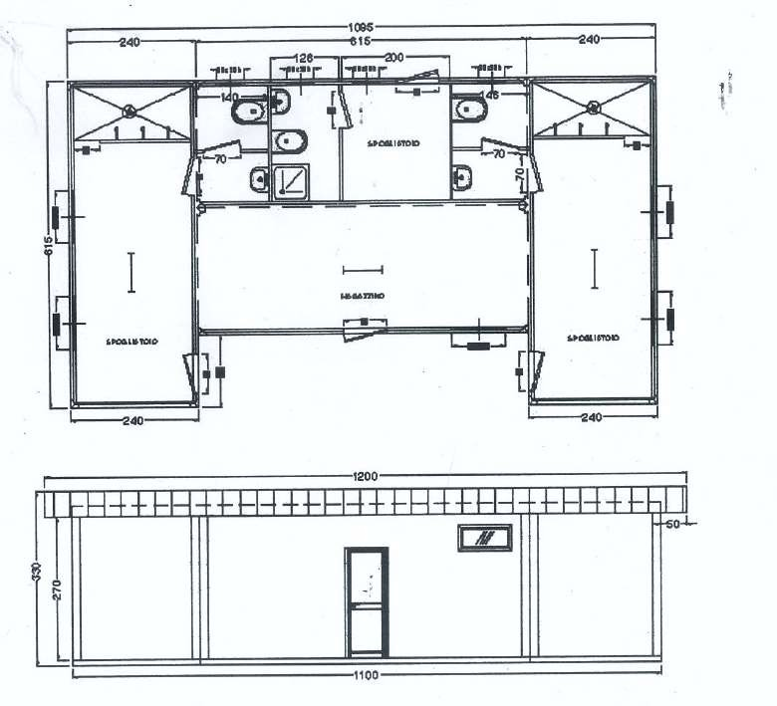

5 - INTERVENTI OBBLIGATORI NELL’IMPIANTO

Interventi obbligatori da effettuarsi nell’impianto a carico del concessionario

- Rifacimento dell’impianto di illuminazione del terreno di gioco con corpi illuminanti a led.
- Rifacimento della recinzione secondo il perimetro del campo indicato a pagina 8
- Posizionamento di reti alte di protezione per i palloni nella zona di confine con il campo scuola di atletica

Interventi auspicati dalla A.C. da effettuarsi nell’impianto a carico del concessionario

- Drenaggio campo sportivo
- Rifacimento della recinzione
- Reti a protezione lato campo scuola

